РУКОВОДСТВО ПО ПРИМЕНЕНИЮ

ПРИБОР КОНТРОЛЯ рН

Величина рН показывает кислотность или щелочность воды. Сбалансированный рН повышает эффективность воды для обработки продукции и удобство для пользователя.
Рекомендуемые рН: 6,8-7,4 (см. диаграмму Тейлора)
Рекомендуемые ТАСС: от 8 до 20°F (см. щелочность ТАСС)

ТЕХНИЧЕСКИЕ СПЕЦИФИКАЦИИ И ОБЩИЕ ХАРАКТЕРИСТИКИ

Электронный прибор

Диапазон измерений от 4 до 11 рН
Программируемый диапазон регулировки от 6 до 9 рН
Исходный диапазон регулировки от 6,8 до 7,8 рН
Режим регулировки рН+ или рН–
Вид регулировки пропорциональная
Точность +/- 0,02 рН
Разрешение 0,01 рН
Рабочий диапазон пропорциональной регулировки +/- 0,5 рН
Источник тока 220 В 50/60 Гц
Вес 2830 г (с буртиками)
Размеры 38 х 27,5 х 16 см
Норма в ЕС
Насос
Скорость потока 2 литра в час
Максимальное допустимое сравнение 1 бар
Анализаторный зонд
Пластиковый футляр из твердого геля
10-метровый соединительный BNC-коннектор
Длина 120 мм, диаметр 12 мм

УСТАНОВКА В ЗАВОДСКОМ ПОМЕЩЕНИИ

Электронная коробка
Смонтируйте коробку на стене с помощью придаваемых шурупов и пробок по возможности поблизости от фильтрационного прибора, чтобы облегчить электрические соединения, и защитите от водяных брызг и от конденсации паров.
Важно следующее: обеспечьте доступность ручек управления прибора.
Чтобы как следует заливать насос прибора рН, важно, чтобы расстояние по высоте между концом всасывающей трубки и головкой насоса не превышало 2 метров.
Зонд
А/ На буртике
Поместите буртик вниз по потоку в фильтр, но обязательно перед инжекционным буртиком или другим оборудованием, расположенным на выходе фильтра (нагреватель, инжектор хлора, солевой хлоратор…).
Снимите защитный колпачок с конца зонда перед фиксированием его в футляре.
Установите зонд вертикально с соединительным кабелем наверху.
Важно следующее: поместите зонд так, чтобы две защитные грани стеклянного шара были перпендикулярны к потоку.
Сохраните на зиму защитный колпачок зонда (с его консервантом или с ванной водой, если первое невозможно).
В/ На ионизационной камере солевого хлоратора
Смонтируйте зонд рН на ионизационной камере солевого хлоратора в предназначенном для этого месте.
Важно следующее: проверьте, чтобы конец зонда не выдавался прямо в поток. Поместите его слегка кзади, как показано на рисунке.

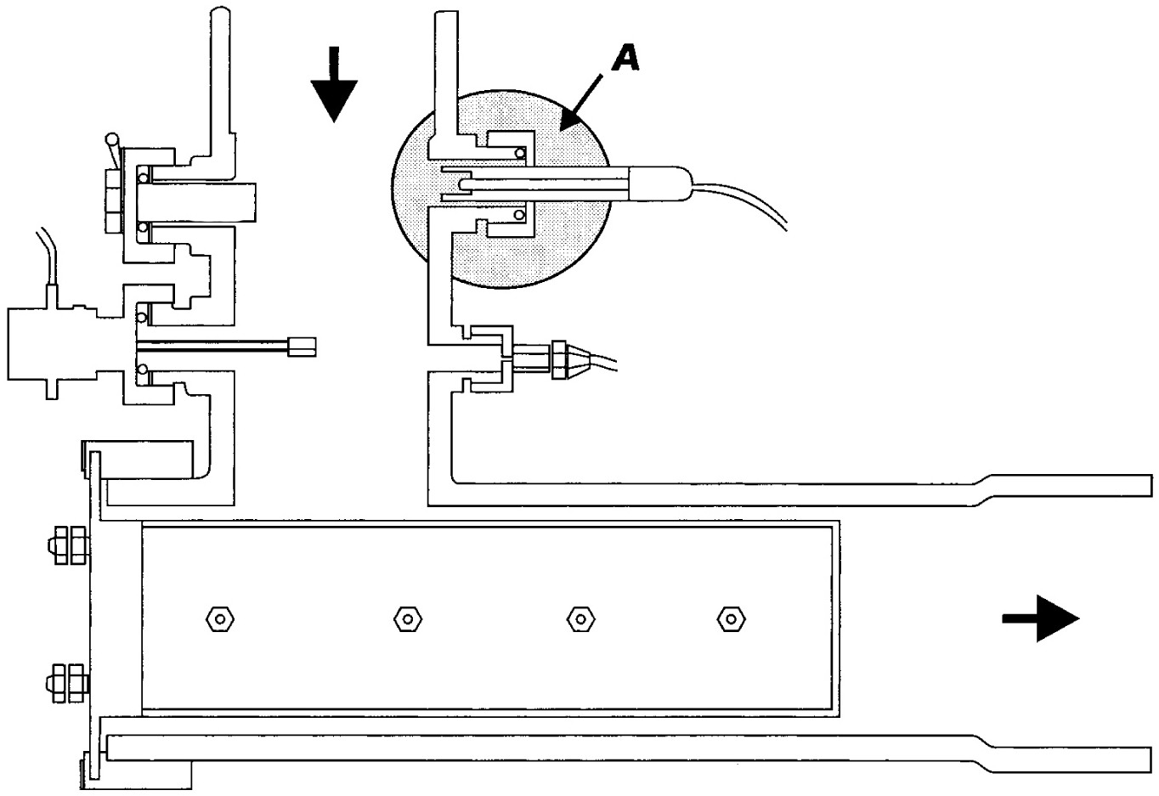
ПОТОК
ЭЛЕКТРОД
ИНЖЕКЦИЯ рН
ЗОНД рН
ПОТОК
ПЕРЕКЛЮЧАТЕЛЬ ПОТОКА или
ЗОНД ХЛОРА

Цистерна для реактивов
Предпочтительно использовать жидкие реактивы рН+ или рН-, в зависимости от ситуации. Мы настоятельно советуем не пользоваться порошковыми корректорами рН или соляной кислотой.
Поместите реактив в цистерну у контрольной коробки и по возможности избегайте помещения его прямо под нее. Конец всасывающей трубки со своим противовесом должен размещаться примерно в 5 см над дном цистерны.
Инжектор
А/ На буртике
Стержень инжектора должен располагаться на возвратной цепи после зонда и любого другого оборудования (нагреватель, солевой хлоратор, бустер…).
В/ На ионизационной камере солевого хлоратора
Поместить стержень инжектора на ионизационную камеру солевого хлоратора в предназначенный для этого футляр.

ЭЛЕКТРИЧЕСКИЕ СОЕДИНЕНИЯ

Контрольная коробка
Важно, чтобы система работала в то же время, что и фильтровальный прибор.
Кабель зонда
Воткните вилку BNC в розетку, расположенную на правой стороне коробки.
Всасывающие соединения цистерны для реактивов
Отрежьте трубу по длине и прикрепите один ее конец с применением конической гайки к левому порту инжекционного насоса. Поместите другой конец трубы в цистерну для реактивов. Закрепите керамический противовес. Конец трубы с противовесом должен висеть примерно в 5 см над дном цистерны.
Соединение инжектора
Отрежьте трубу по длине и прикрепите один ее конец с применением конической гайки к правому порту инжекционного насоса. Другой конец закрепите на стержне инжектора.
Предпочтительно использовать жидкие реактивы рН+ или рН-, в зависимости от ситуации. Мы настоятельно советуем не пользоваться корректорами рН в порошковой форме или соляной кислотой.

ДИАГРАММА ЭЛЕКТРИЧЕСКИХ СОЕДИНЕНИЙ
(показана для примера)

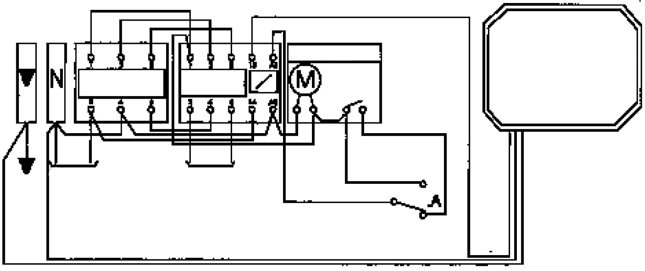
ПРИБОР КОНТРОЛЯ рН

ЧАСЫ
РЕЖИМ БУСТЕРА
АВТОМАТИЧЕСКИЙ РЕЖИМ
НАСОС

РАЗМЫКАТЕЛЬ ЦЕПИ
СОЕДИНИ-ТЕЛЬ

ГИДРАВЛИЧЕСКАЯ УСТАНОВКА (пример на буртике)

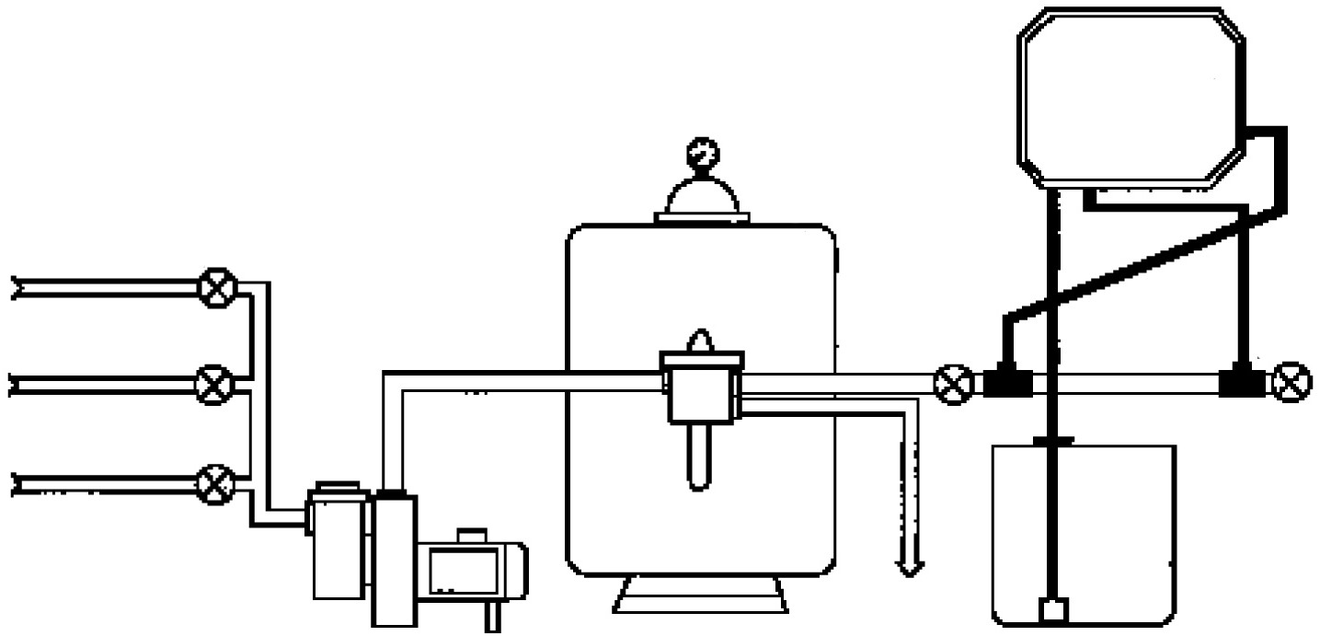
СЛИВ
ИНЖЕКЦИЯ
ПРИБОР КОНТРОЛЯ рН

ОТВЕРСТИЕ
ДЛЯ ЗАТЫЧКИ

ПЕНО-
ОТДЕЛИТЕЛЬ
ФИЛЬТР
НАСОС
ЗОНД

ПЕРВОНАЧАЛЬНЫЙ ЗАПУСК

Переведите рычаг в положение "Вкл." ("On") и подождите 2-3 минуты, когда установится считывание и укажет величину рН воды. Вручную проверьте эту величину. При необходимости измените ее (см. калибровку).
Проверьте, чтобы лампочка А или В соответствовала содержимому цистерны для реактивов: рН- = А;
рН+ = В.

ВЫБОР рН+ или рН-

Прибор запрограммирован на заводе на инжекцию продукта рН- (горит лампочка А). Если Вы хотите изменить эту программу и провести инжекцию рН+:
- выключите прибор
- нажмите клавишу А/В
- включите прибор, держа клавишу А/В нажатой
- подождите примерно 5 секунд, пока не зажжется лампочка В
- отпустите клавишу А/В.
Теперь прибор запрограммирован на инжекцию реактива рН+.

КАЛИБРОВКА

Проверьте, чтобы данные показателя считывания соответствовали истинной величине рН воды.
Если это не так, сделайте следующее:
Нажмите + или -. Через несколько секунд показатель считывания даст увеличивающиеся или уменьшающиеся величины. Отпустите клавишу, когда покажется величина рН воды, определенная вручную. Теперь зонд откалиброван.
Поскольку калибровка зонда рН может со временем измениться, мы рекомендуем повторять эту процедуру.

ПОКАЗ И МОДИФИКАЦИЯ УСТАНОВЛЕННОЙ ТОЧКИ

Предупреждение: точка установлена на заводе на 7,4, но ее можно изменить в соответствии с Вашими требованиями или после сверки с Балансом Тейлора.
Нажмите клавишу С для вывода установленной точки. Держа клавишу С нажатой, нажмите + или -, чтобы произвести изменение. Шаг программирования: 0,05 рН.

УСТАНОВКА РАБОЧЕГО ВРЕМЕНИ НАСОСА

Насосы установлены на заводе на инжекционный период в 120 минут на цикл фильтрации. Для изменения рабочего времени: выключите прибор и нажмите одновременно клавиши + и -. Включите прибор снова, держа нажатыми обе клавиши до тех пор, пока не появится 120. Выберите время, снова нажав + или -, чтобы получить нужное. Подтвердите нажатием клавиши С.

СОВЕТЫ

обратная промывка фильтра и добавочных продуктов

Важно отключать прибор при работе с фильтром (осушение, обратная промывка, полоскание…). То же относится и к процессу добавления продуктов вручную (ТАС, рН+, рН-, стабилизатора…).

ТАС, ЩЕЛОЧНОСТЬ

ТАС должен быть около 8 и 20°С (французские величины).
Вода с низким содержанием минералов (менее 8°F) будет резко реагировать на каждое изменение рН и потеряет свой "буферный" эффект.
В результате произойдет чрезмерное потребление реактива и высокая флюктуация рН.
Например, слегка кислотный дождь вызовет падение рН ниже рекомендованной величины.
Мы рекомендуем, чтобы ТАС воды проверялся раз в год и, если нужно, изменялся.

ПЕРИСТАЛЬТИЧЕСКИЙ НАСОС

В начале сезона смажьте гибкую латексную трубку, чтобы сохранить ее эластичность. Отверните да маленьких винта с прозрачной маски. Нанесите немного силиконовой смазки между роликами и латексом.

ЗИМНЕЕ ХРАНЕНИЕ ИЛИ ОСУШЕНИЕ БАССЕЙНА

Имеется два варианта:
• Зимнее хранение без осушения труб: оставьте зонд рН на месте.
• Если Вы осушаете систему фильтра, снимите зонд рН, снова наденьте на него защитный колпачок и храните зонд в сухом месте.
Защитный колпачок нужно заполнить раствором хлорида калия (KCl), чтобы гидратировать стеклянную камеру зонда (если это невозможно, используйте воду из бассейна). Храните в сухом месте при постоянной температуре. Никогда не оставляйте зонд рН на открытом воздухе.

СИГНАЛИЗАЦИЯ ОБ ОШИБКЕ

Прибор контролирования рН имеет встроенную систему сигнализации об ошибке.
При обнаружении ошибки:
1) Инжекция немедленно прекращается.
2) Цифровой экран выведет на дисплей перемежающийся код ошибки и уровень рН, и замигают лампочки Кислоты и Основания.
Ошибка U01
Работа насоса рН в реальном времени превышает запрограммированную.
- Насос не наполнен, цистерна пуста, труба пробита, клапан засорен или в цистерне неправильная концентрация продукта.
Другие ошибки под номерами от 2 до 6 указывают на зарегистрированное зондом прерывание.
Нет воды в трубе, обратная промывка, зонд не работают или повреждены.
Если одна и та же ошибка часто повторяется, свяжитесь с установщиком.
Важно следующее: чтобы ликвидировать ошибку и снова запустить управляющий прибор, нажмите на лампочку А/В в течение 1 секунды.
После устранения ошибки проверьте, чтобы прибор показывал выбранную функцию (А = рН-; В = рН+).

БАЛАНС ТЕЙЛОРА

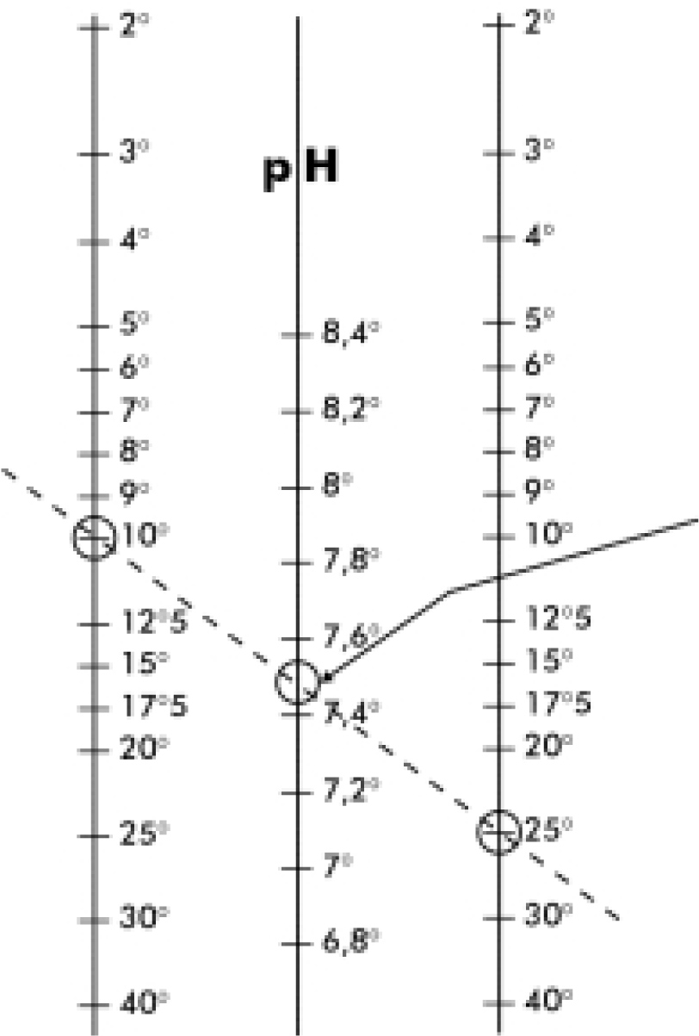

ГАРАНТИЯ

Прибор имеет 2-летнюю гарантию от производственных дефектов, начиная с дня поставки.
Если в течение этого периода понадобится ремонт прибора или замена некоторых деталей, - но не вследствие пренебрежения инструкцией или ошибки пользователя при работе с оборудованием, верните прибор производителю с оплатой возврата. Производитель вернет Вам прибор таким же образом.
Гарантия не распространяется на следующее:
- если насос рН работал на чистой кислоте
- если зонд хранился в ненадлежащих зимних условиях или поврежден при работе или потоком
- молнией
- превышением электрического напряжения
- затоплением
- при нормальном износе зонда.
Зонд рН
Работоспособность зонда рН зависит от следующего:
- насколько хорошо он защищался в зимние месяцы: зонд никогда не должен оставляться на воздухе
- хорошо ли он защищался в зимние месяцы: надет ли и наполнен ли был защитный колпачок KCl, постоянная ли была температура в незамерзающем помещении
- как с ним работали: стеклянный шарик хрупок
- выключался ли прибор при обратной промывке.
В таких специфических рабочих условиях мы не в состоянии давать гарантию на зонд на больший срок, чем один рабочий сезон.

